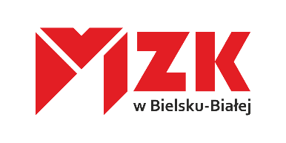
03.03.2026, Bielsko-Biała
Informacja prasowa
Nowe autobusy elektryczne już w Bielsku-Białej
Do Bielska-Białej na przełomie lutego i marca 2026 roku dotarły pierwsze autobusy elektryczne marki Irizar. Łącznie takich pojazdów będzie 12.
Miejski Zakład Komunikacyjny w Bielsku-Białej poinformował o rozpoczęciu dostaw 12-metrowych autobusów hiszpańskiej marki Irizar, która tym samym debiutuje u bielskiego przewoźnika. Pojazdy są zeroemisyjne, z możliwością ładowania pantografowego lub przez złącze plug-in. Posiadają m.in. klimatyzację, monitoring, dodatkowe boczne wyświetlacze wewnętrzne z trasą przejazdu i ładowarki USB dla pasażerów.
Jak informuje MZK, w najbliższych tygodniach każdy z dostarczonych autobusów będzie przechodził szczegółowe odbiory i testy oraz doposażenie we wszelkie niezbędne urządzenia do obsługi linii regularnych. Rozpoczęcie kursowania nowych autobusów planowane jest na drugi kwartał 2026 roku, po zakończeniu odbiorów i przygotowań oraz oddaniu stacji ładowania.
„Cieszymy się, że zgodnie z umową docierają do nas pierwsze autobusy marki Irizar. Wraz z producentem jesteśmy przekonani, że nowy tabor poprawi komfort codziennych podróży komunikacją miejską. Przejazdy będą ciche, płynne i ekologiczne, a o wygodę i bezpieczeństwo zadbają liczne systemy. Zgodnie z naszymi planami chcemy rozpocząć eksploatację nowych autobusów elektrycznych przed połową 2026 roku. Do tego czasu prosimy o odrobinę cierpliwości, w najbliższych tygodniach czekają nas bowiem odbiory, intensywne testy i doposażanie pojazdów we wszystkie niezbędne systemy” – mówi Hubert Maślanka, Prezes Zarządu Miejskiego Zakładu Komunikacyjnego w Bielsku-Białej Sp. z o.o.
Zakup autobusów elektrycznych jest możliwy dzięki dofinansowaniu z Krajowego Planu Odbudowy.
Elektryczne pojazdy 12-metrowe to jednak tylko część transformacji, jaką przechodzi MZK w Bielsku-Białej. W lutym rozpoczęła się budowa stacji ładowania na terenie zajezdni, a na kwiecień planowana jest dostawa elektrycznych autobusów przegubowych. Z kolei w miesiącach letnich do MZK dostarczone zostaną zeroemisyjne autobusy wodorowe, zakupione dzięki dofinansowaniu z Funduszy Europejskich dla Śląskiego. Łącznie do końca 2026 roku na ulice Bielska-Białej wyjedzie 38 nowych autobusów (osiem z nich rozpoczęło już kursowanie na przełomie 2025 i 2026 roku). Wszystkie te działania MZK promuje hasłem Misja bez Emisji.

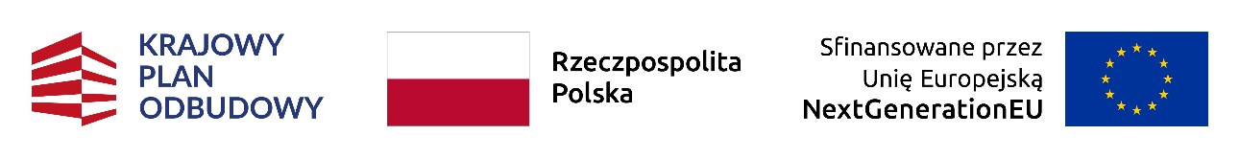
Osoba do kontaktu z mediami: Kierownik Działu Marketingu w MZK w Bielsku-Białej, Natalia Olejniczak, tel: 33 814 35 11 wew. 288, adres e-mail: marketing@mzk.bielsko.pl

